3 четверть. 4 класс. 5 урок.
Тема урока: Уменьшенное трезвучие на VII ступени мажора и гармонического минора.
Уменьшённое трезвучие — (Трезву́чие — аккорд, состоящий из трёх звуков, расположенных по терциям.), состоящее из двух малых терций, между крайними звуками.

Пример трезвучия от тоники «до»
Обращение | Название аккорда | Состав
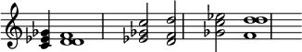
Основной аккорд | Уменьшённое трезвучие | м. 3 + м. 3
Первое | Уменьшённый секстаккорд | м. 3 + ув. 4
Второе | Уменьшённый квартсекстаккорд | ув. 4 + м. 3

В состав уменьшённого трезвучия и его обращений входят малые терции. Уменьшённое трезвучие включает уменьшённую квинту — тритон, считающийся диссонансным.
Уменьшённое трезвучие строится в натуральном мажоре и в гармоническом миноре на VII (повышенной) ступени. В гармоническом мажоре и в натуральном миноре на II ступени. Разрешается в терцию с удвоенным нижним звуком.
Сокращённое обозначение уменьшённого трезвучия — Ум. 53, что соответствует виду аккорда и входящим в его состав интервалам.
Уменьшённое трезвучие VII ступени является главным аккордом лада, наряду с тоническим трезвучием.
https://labuda-blog.turbopages.org/labuda.blog/s/193430.html. (по этой ссылке можно ознакомиться с дополнительным теоретическим материалом).

ДОМАШНЕЕ ЗАДАНИЕ.
1.Переписать тему в тетрадь.
2. Сделать задание - играть и петь:
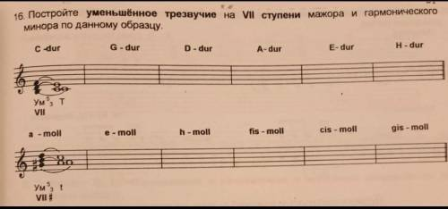

Задание выполнить и прислать на электронную почту
tabolina231271@mail.ru или ВК не позднее 15 февраля

